
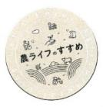




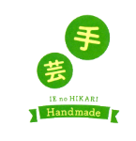
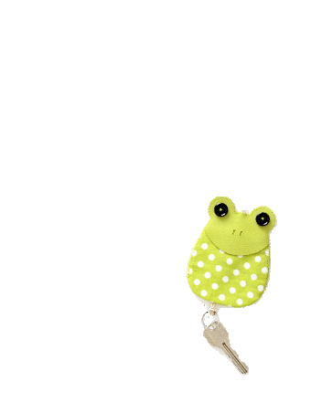
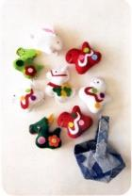



好みの品種が見つかる
ときめきのアジサイ
食にはかなり重きを置いています。食べることが好きなのもありますが、食は生活の基本。ぼくは、「働くために食べて、食べるために働いている」と思っています。
特にお米が大好きで、いろいろな銘柄を試した結果、すごくおいしいお米に出合いました。
心を整え、人をつなぐ 手芸の力
シリーズ 猛暑から身を守る 第２回
熱中症の約４割は 家の中で発症しています！
ぬり絵で楽しむ か月の花々

脳が
若返る
《別冊付録》

表紙 染谷将太さん
６月号
カエルのキーケース
雨の日でも気分が上がる
１２

阿高あやの なるほどレッスン
ＪＡ・協同組合がよくわかる！
特 集

共済ってなに？
保険となにが違うの
がんばらなくても「キレイ」がかなう！
梅雨どき 快適ラク掃除

- 購読のお申し込みはお近くのＪＡへ

